Муниципальное
общеобразовательное учреждение
Средняя школа №91 «ИнТех»

Памятка по безопасности на железной дороге

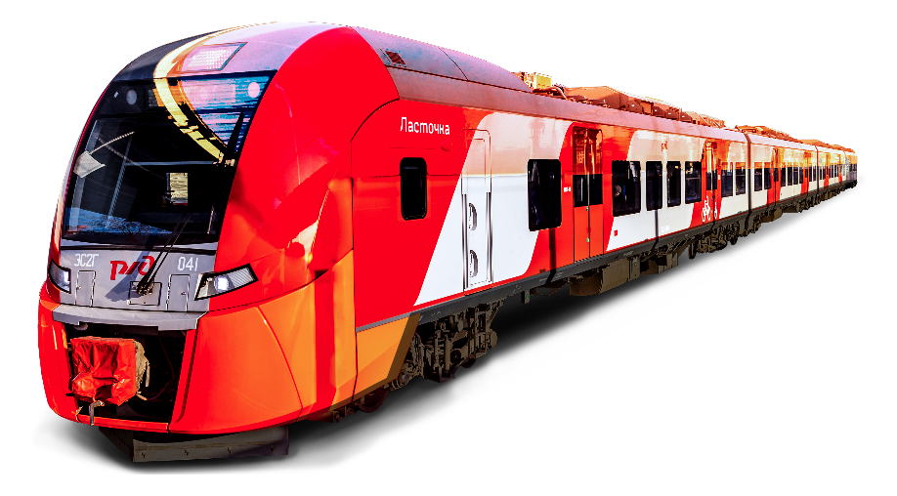

Безопасное поведение на объектах железнодорожного транспорта. Железнодорожные пути являются объектами повышенной опасности. Находясь на них, вы подвергаете свою жизнь риску. Переходить железнодорожные пути можно только в установленных и оборудованных для этого местах, убедившись в отсутствии приближающегося поезда или на разрешающий сигнал переездной сигнализации.
В целях сохранения своей жизни, никогда и ни при каких обстоятельствах: • не подлезайте под пассажирские платформы и подвижной состав;
• не прыгайте с пассажирской платформы на пути; • не проходите по железнодорожному переезду при запрещающем сигнале светофора переездной сигнализации независимо от положения и наличия шлагбаума; • не находитесь на объектах железнодорожного транспорта в состоянии алкогольного опьянения;

На железной дороге запрещено:
1. Ходить по железнодорожным путям. 2. Переходить и перебегать через железнодорожные пути перед близко идущим поездом, если расстояние до него менее 400 метров.
- Переходить через путь сразу же после прохода поезда одного направления, не убедившись в отсутствии следования поезда встречного направления.
- На станциях и перегонах подлезать под вагоны и перелезать через автосцепки для прохода через путь.
- Проходить вдоль, железнодорожного пути ближе 5 метров от крайнего рельса.
- Проходить по железнодорожным мостам и тоннелям, не оборудованным дорожками для прохода пешеходов.
- Стоять на подножках и переходных площадках, открывать двери вагонов на ходу поезда, задерживать открытие и закрытие автоматических дверей пригородных поездов.

